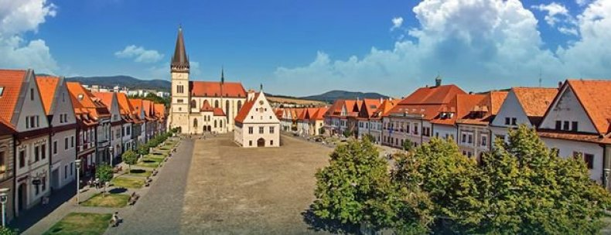
Vážení občania, starosta obce a poslanci obecného zastupiteľstva Obce Šemša
Vás srdečne pozývajú na celodenný výlet na 48. BARDEJOVSKÝ JARMOK,
ktorý sa uskutoční na Radničnom námestí v Bardejove dňa 24.08.2019.
Odchod zo Šemše je o 8,00 hod. Príchod cca. o 19,30 hod.
Cena je 5 €/osoba.
Záujemcovia sa môžu hlásiť na Obecnom úrade v Šemši do 20.08.2019.
Program bude krásnym kultúrnym zážitkom pre veľkých aj malých.

